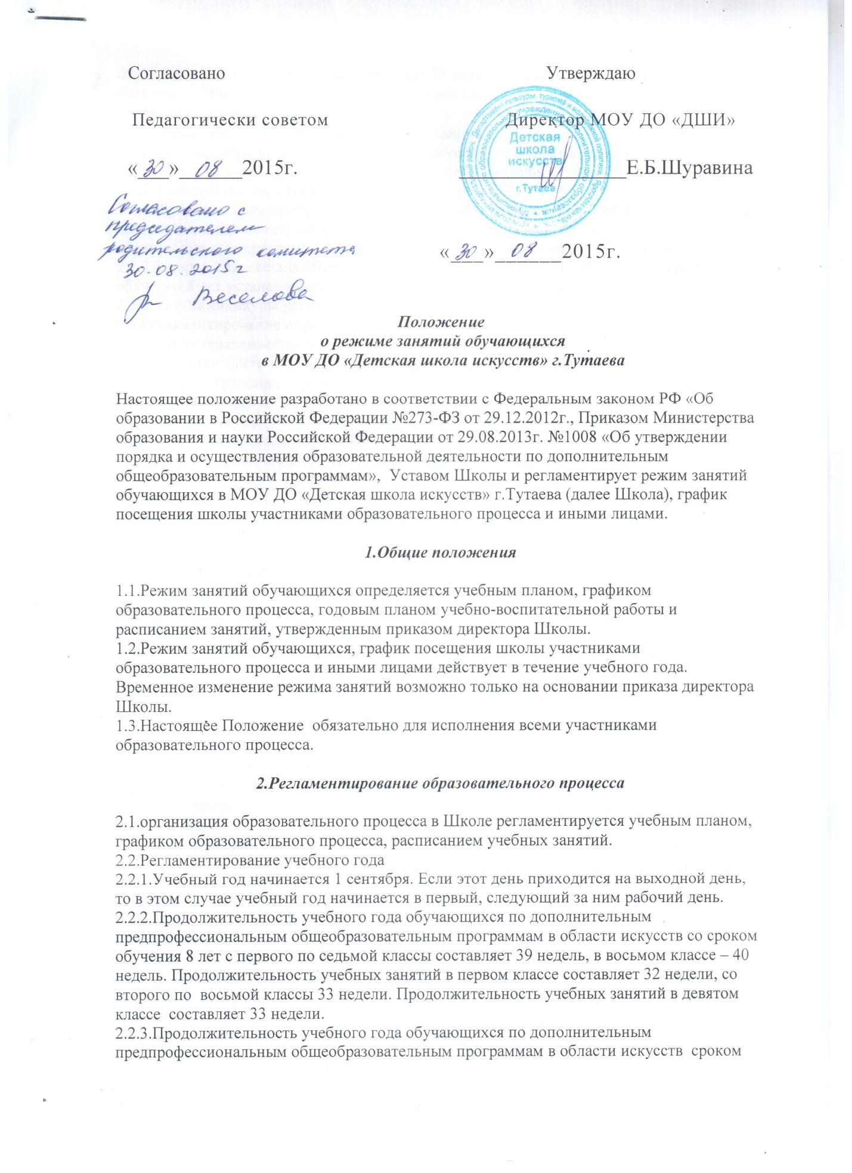

обучения 5 лет в первом классе составляет 39 недель, со второго по пятый классы составляет 40 недель. Продолжительность учебных занятий с первого по пятый классы составляет 33 недели.
2.2.4.Продолжительность учебного года обучающихся по дополнительным общеразвивающим программам в области искусств составляет 39 недель. Продолжительность учебных занятий составляет 34 недели.
2.2.5.Учебный год делится на четверти.
2.2.6.В учебном году предусматриваются каникулы в объеме не менее 4 недель. Осенние, зимние, весенние каникулы проводятся в сроки, установленные при реализации основных образовательных программ начального общего и основного общего образования.
2.2.7.В первом классе для обучающихся по образовательным программам со сроком обучения 8 лет устанавливаются дополнительные недельные каникулы.
2.2.8.Летние каникулы устанавливаются в объеме 13 недель.
2.3.Регламентирование образовательного процесса в неделю.
В Школе устанавливается 6-ти дневная рабочая неделя. В соответствии с учебным планом и расписанием занятия могут проводиться в любой день недели.
2.4.Регламентирование образовательного процесса на день.
2.4.1.Учебные занятия организуются в две смены.
2.4.2.Начало занятий 1 смены – 8.00, 2 смены -13.00. Окончание учебных занятий -20.00 (за исключением отделения платных услуг).
2.4.3.Продолжительность урока:
1 академический час – 40 минут
1.5 академических часа – 1 час
2 академических часа – 1час 20 минут
Для подготовительных групп:
возраст 5 лет – 20 минут
возраст 6 лет – 30 минут
2.4.4.Продолжительность перемены между академическими часами – 5 минут, между парами – 10 минут.
2.4.5.Количество классов и групп в школе определяется ежегодно самостоятельно и зависит от санитарных норм и условий для проведения образовательного процесса.
Наполняемость групп устанавливается согласно учебным планам.

3.Организация образовательного процесса

3.1.Организацию образовательного процесса осуществляют преподаватели и концертмейстеры в соответствии с перечнем обязанностей, установленных «Должностной инструкцией».
3.2.1.Групповое расписание составляется с учетом создания наиболее благоприятного режима труда и отдыха обучающихся администрацией школы по представлению педагогических работников и с учетом пожеланий родителей (законных представителей),возрастных особенностей обучающихся, установленных санитарно-эпидемиологических правил и нормативов.
Расписание групповых занятий утверждается директором Школы.
3.3.Количество занятий в неделю и их продолжительность устанавливается в зависимости от учебного плана, возраста обучающегося и образовательной направленности.
3.4.Изменение в расписании занятий допускается по производственной необходимости (больничный лист, участие в семинарах и др. мероприятиях), в случаях объявления карантина, приостановления образовательного процесса в связи с понижением температуры наружного воздуха по приказу директора Школы.
3.5.Преподаватели и концертмейстеры во время перерывов между занятиями обеспечивают порядок, а также несут ответственность за поведение детей на переменах.
3.6.Промежуточная и итоговая аттестация проводится в соответствии с нормативно-правовыми документами МК РФ.
3.7.Профильная учебная практика (пленэр) проводится на художественном отделении согласно учебному плану.
3.8.Преподавателям запрещается во время урока впускать в класс посторонних лиц без предварительного разрешения директора Школы, а в случае его отсутствия – заместителя директора по УР.
3.9.Преподавателям категорически запрещается вести прием родителей во время уроков.
Встречи с родителями обучающихся осуществляются на переменах или вне уроков по предварительной договоренности.
3.10.Категорически запрещается удаление обучающихся из класса, моральное или физическое воздействие на ученика.

4.Организация внеурочной деятельности

4.1.Организация воспитательного процесса в школе регламентируется годовым планом учебно-воспитательной работы.
4.2.Проведение экскурсий, походов, выходов с детьми на внеклассные мероприятия за пределы школы разрешаются только с письменного заявления преподавателя и после издания соответствующего приказа директора школы. Ответственность за жизнь и здоровье детей при проведении подобных мероприятий несет организатор мероприятия, назначенный приказом директора.

